新疆腾翔镁制品有限公司
金属镁配套90万吨/年兰炭装置升级改造项目
生态环境影响评价公众参与说明

新疆腾翔镁制品有限公司
2026年8月

目 录
1概述 1
2首次环境影响评价信息公开情况 2
2.1公开内容及日期 2
2.2公开方式 2
2.2.1网络 2
2.2.2其他 4
2.3公众意见情况 5
3征求意见稿公示情况 5
3.1公示内容及时限 5
3.2公示方式 5
3.2.1网络 5
3.2.2报纸 7
3.2.3张贴 9
3.3查阅情况 11
3.4公众提出意见情况 11
4其他公众参与情况 11
5公众意见处理情况 12
5.1公众意见概述和分析 12
5.2公众意见采纳情况 12
5.3公众意见未采纳情况 12
6报批前公开情况 12
6.1公开内容及日期 12
6.2公开方式 12
7其他 14
8诚信承诺 15

1概述
2025年1月25日，新疆腾翔镁制品有限公司委托新疆沃谱瑞节能环境科技有限公司承担“新疆腾翔镁制品有限公司金属镁配套90万吨/年兰炭装置升级改造项目”生态环境影响评价工作。根据《中华人民共和国生态环境法典》《环境影响评价公众参与办法》等相关规定，建设单位在生态环境影响报告书编制过程中，依法依规开展了三次网络公示及报纸公示、张贴公示等公众参与工作，具体情况如下：
（1）第一次网络公示（环评启动公示）
2025年1月26日，新疆腾翔镁制品有限公司在全国建设项目环境信息公示平台（https://www.eiacloud.com/gs/）对本项目进行了第一次网上公示，公示期限为10个工作日。公示主要内容包括：建设项目名称及概况、环境影响评价工作程序及主要工作内容、征求公众意见的主要事项、公众提出意见的主要方式、建设单位和环评单位信息及联系方式等。第一次网络公示截图见图1。
（2）第二次网络公示（征求意见稿公示）
2026年7月28日，生态环境影响报告书征求意见稿编制完成后，新疆腾翔镁制品有限公司在全国建设项目环境信息公示平台进行了第二次网络公示（征求意见稿公示），公示期限为10个工作日（2026年7月28日至2026年8月11日）。公示主要内容包括：建设项目概况、生态环境影响报告书征求意见稿全文的网络链接及查阅纸质报告书的方式和途径、征求意见的公众范围、公众意见表的网络链接、公众提出意见的方式和途径、公众提出意见的起止时间等。第二次网络公示截图见图2。
在第二次网络公示期间，建设单位同步开展了报纸公示和张贴公示：分别于2026年7月29日、2026年8月3日在《新疆法制报》进行了两次报纸公告；在哈密高新技术产业开发区管委会宣传栏进行了张贴公示。报纸公示截图见图3、图4，张贴公示照片见图5。
（3）第三次网络公示（报批前公示）
2026年8月12日，在向生态环境主管部门报批生态环境影响报告书前，新疆腾翔镁制品有限公司在全国建设项目环境信息公示平台进行了第三次网络公示（报批前公示），公开了拟报批的生态环境影响报告书全文和公众参与说明，公示期限不少于5个工作日。公告网址：https://www.eiacloud.com/gs/detail/3?id=60812Q9BDK。第三次网络公示截图见图6。
本次公众参与严格按照《环境影响评价公众参与办法》的相关规定执行，公示载体选择合理、公开时段满足要求，公示内容完整，公众参与程序合法合规。

2首次环境影响评价信息公开情况

2.1公开内容及日期
根据《环境影响评价公众参与办法》规定，建设单位应当在确定生态环境影响报告书编制单位后7个工作日内，通过其网站、建设项目所在地公共媒体网站或者建设项目所在地相关政府网站，公开相关信息。本项目于2025年1月25日确定环境影响评价编制单位，新疆腾翔镁制品有限公司于2025年1月26日（确定编制单位后第1个工作日）在全国建设项目环境信息公示平台开展了首次环境影响评价信息公开（第一次网络公示），公示期限为10个工作日。
首次公示公开的内容主要包括：建设项目名称及概况、建设单位名称及联系方式、环境影响评价编制单位名称及联系方式、环境影响评价工作程序及主要工作内容、公众参与程序和方案以及各阶段工作初步安排、征求公众意见的主要事项、公众提出意见的主要方式等。
本项目首次环境影响评价信息公开的时间、内容及期限均符合《环境影响评价公众参与办法》的相关要求。

2.2公开方式

2.2.1网络
新疆腾翔镁制品有限公司于2025年1月26日在全国建设项目环境信息公示平台（https://www.eiacloud.com/gs/）上进行了第一次网络公示，向公众告知本项目的建设情况。公示网址
（https://www.eiacloud.com/gs/detail/1?id=50126VJYey）。
全国建设项目环境信息公示平台为各类建设项目环境信息公开平台，面向社会公众开放，公众易于获取和查阅相关信息，载体选择符合《环境影响评价公众参与办法》的要求。网络公示截图见图1。
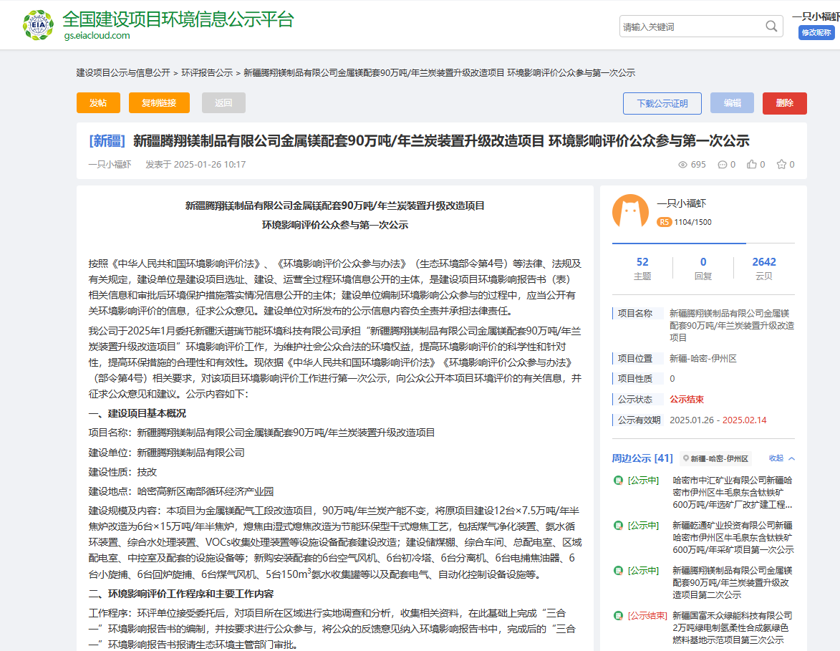
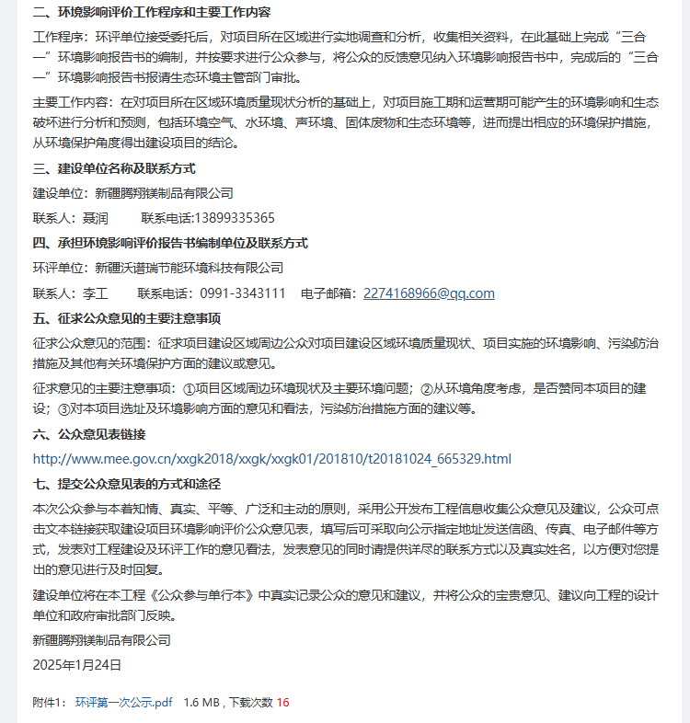
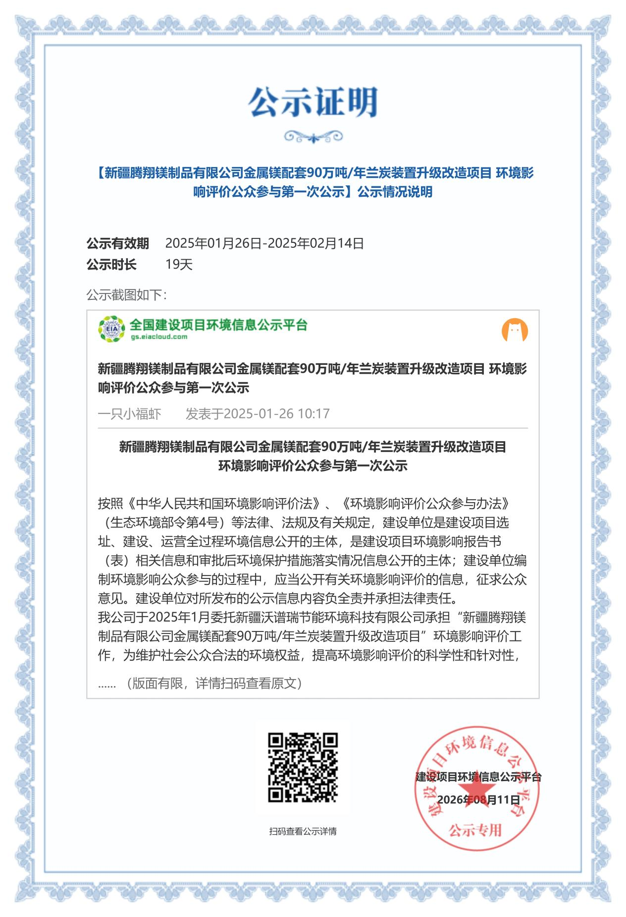
图1本项目第一次网络公示截图

2.2.2其他
根据《环境影响评价公众参与办法》规定，首次环境影响评价信息公开可通过建设单位网站、建设项目所在地公共媒体网站或者建设项目所在地相关政府网站等方式进行。本项目首次公示采用全国建设项目环境信息公示平台网络公示的方式，未采取报纸、张贴等其他公示方式，公开方式符合《环境影响评价公众参与办法》的相关要求。

2.3公众意见情况
首次公示期间，公示信息持续处于公开状态，建设单位公布了联系方式及公众意见反馈渠道。公示期间，未收到公众通过网络、电话、书信等任何方式提出的与本项目环境影响评价相关的意见和建议。

3征求意见稿公示情况

3.1公示内容及时限
根据《环境影响评价公众参与办法》规定，建设项目生态环境影响报告书征求意见稿形成后，建设单位应当公开征求与建设项目环境影响有关的意见，征求意见的期限自公示之日起不得少于10个工作日。2026年7月28日，本项目生态环境影响报告书征求意见稿编制完成后，新疆腾翔镁制品有限公司依法开展了征求意见稿公示，公示期限为10个工作日（2026年7月28日至2026年8月11日）。
征求意见稿公示主要内容包括：建设项目概况、建设单位名称和联系方式、生态环境影响报告书编制单位的名称、公众意见表的网络链接、提交公众意见表的方式和途径、生态环境影响报告书征求意见稿全文的网络链接及查阅纸质报告书的方式和途径、征求意见的公众范围、公众提出意见的方式和途径、公众提出意见的起止时间等。
本项目征求意见稿公示的内容完整、时限满足10个工作日要求，符合《环境影响评价公众参与办法》的相关规定

3.2公示方式

3.2.1网络
新疆腾翔镁制品有限公司于2026年7月28日在全国建设项目环境信息公示平台（https://www.eiacloud.com/gs/）开展了环境影响评价第二次网络公示（征求意见稿公示），向公众公开生态环境影响报告书征求意见稿全文及公众意见调查表等相关信息。公告网址：https://www.eiacloud.com/gs/detail/1?id=60728OHSRu。
全国建设项目环境信息公示平台为各类建设项目环境信息公开平台，面向社会公众开放，公众易于获取和查阅相关信息，载体选择符合《环境影响评价公众参与办法》的要求。
征求意见稿网络公示截图见图2
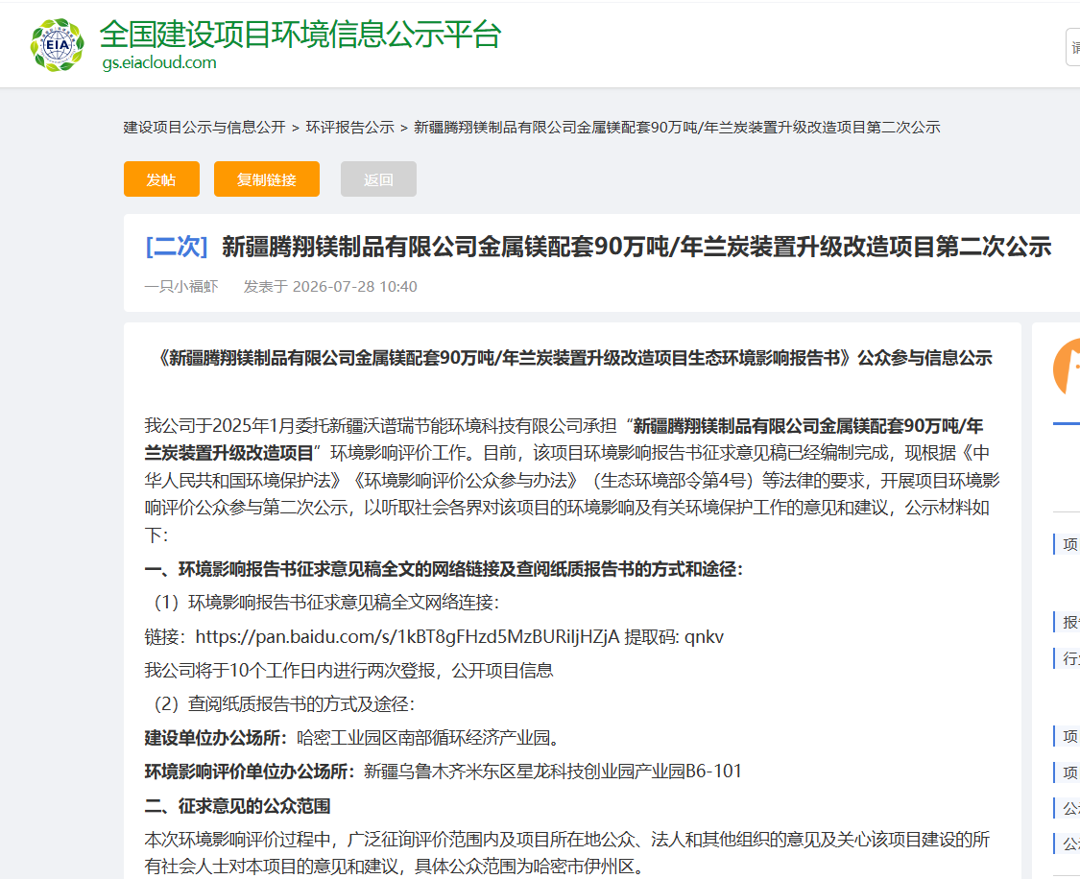
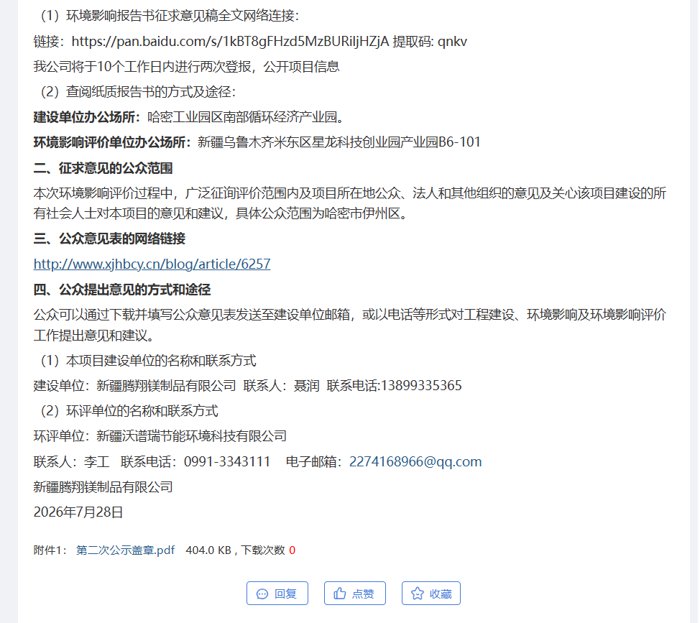
图2本项目征求意见稿网络公示截图

3.2.2报纸
在第二次网络公示期间，新疆腾翔镁制品有限公司分别于2026年7月29日及2026年8月3日，在《新疆法制报》对项目环境影响评价信息进行了两次公告。
《新疆法制报》是新疆维吾尔自治区党委政法委主管、新疆日报报业集团主办的省级法制类综合报纸，为全疆公开发行的主流媒体之一，报纸覆盖全疆各地州市，在项目所在地哈密市设有发行网点，当地公众可通过报刊亭、邮局订阅、单位订阅等多种渠道获取纸质报纸。同时，该报纸已开通电子版及线上订阅服务，公众可通过网络平台随时查阅公示内容，进一步拓宽了信息公开渠道，满足“建设项目所在地公众易于接触的报纸”的要求。
两次报纸公示时间分别为2026年7月29日和2026年8月3日，均处于2026年7月28日至2026年8月11日（共十个工作日）的征求意见稿公示期内，公示时段符合《环境影响评价公众参与办法》中“建设项目生态环境影响报告书征求意见稿形成后，建设单位应当公开征求与建设项目环境影响有关的意见，征求意见的期限自公示之日起不得少于10个工作日”的要求。
综上，本项目报纸公示载体选择《新疆法制报》，其发行范围覆盖项目所在地、公众易于获取，且公示时段满足十个工作日的要求，载体选择及公开时段均符合《环境影响评价公众参与办法》的相关规定。
征求意见稿两次报纸公示截图见图3及图4。
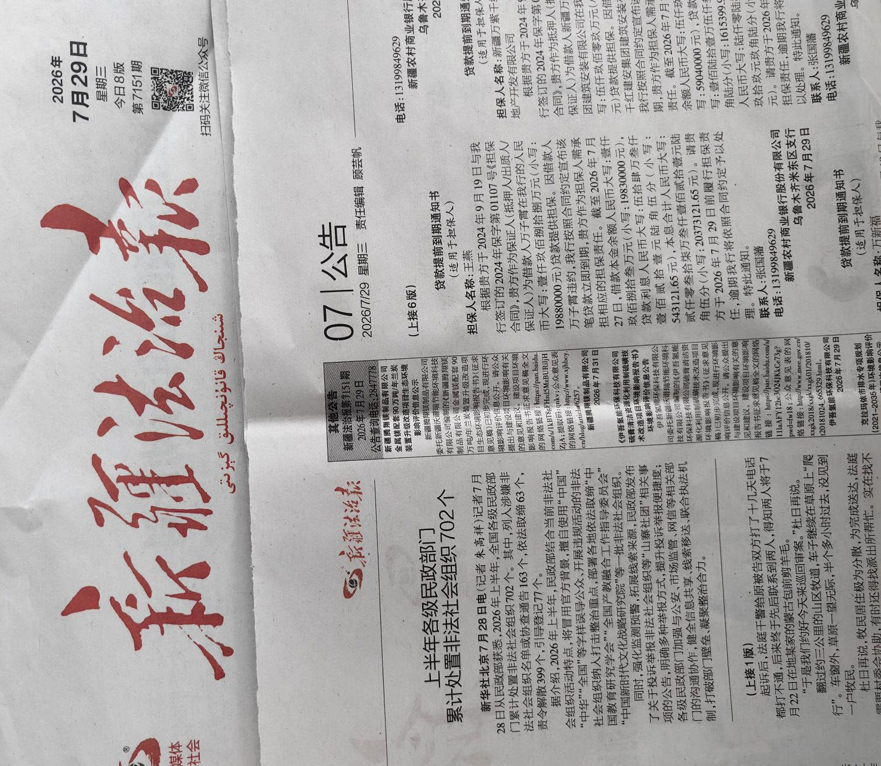

图3第一次报纸公示截图
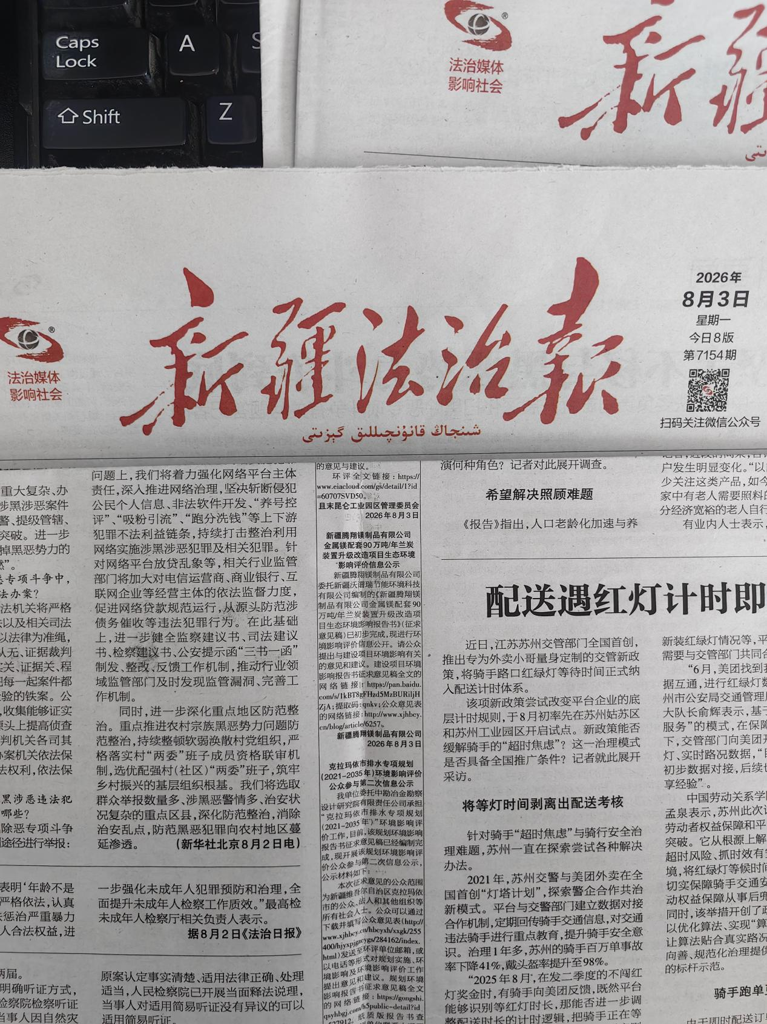

图4第二次报纸公示截图

3.2.3张贴
在第二次公示期间（2026年7月28日至2026年8月11日），新疆腾翔镁制品有限公司在哈密高新技术产业开发区管委会宣传栏进行了张贴公示，公示内容与网络公示、报纸公示内容一致，包括项目基本情况、生态环境影响报告书征求意见稿全文的网络链接及查阅纸质报告书的方式和途径、征求意见的公众范围、公众意见表的网络链接、公众提出意见的方式和途径以及公众提出意见的起止时间等。
哈密高新技术产业开发区管委会为项目所在地园区管理机构，宣传栏位于管委会办公区域显著位置，是园区内企业及周边群众办理业务、获取信息的重要场所，人员往来频繁，公众易于接触和查阅。张贴公示自2026年7月28日起持续至公示期结束，张贴期间安排专人定期检查，确保公示材料完整、清晰，未出现脱落、损毁等情况。
综上，本项目张贴公示地点选择合理，处于项目所在地公众易于接触的场所，公示内容完整、公示期限满足十个工作日要求，载体选择符合《环境影响评价公众参与办法》的相关规定。张贴公示照片见图5。
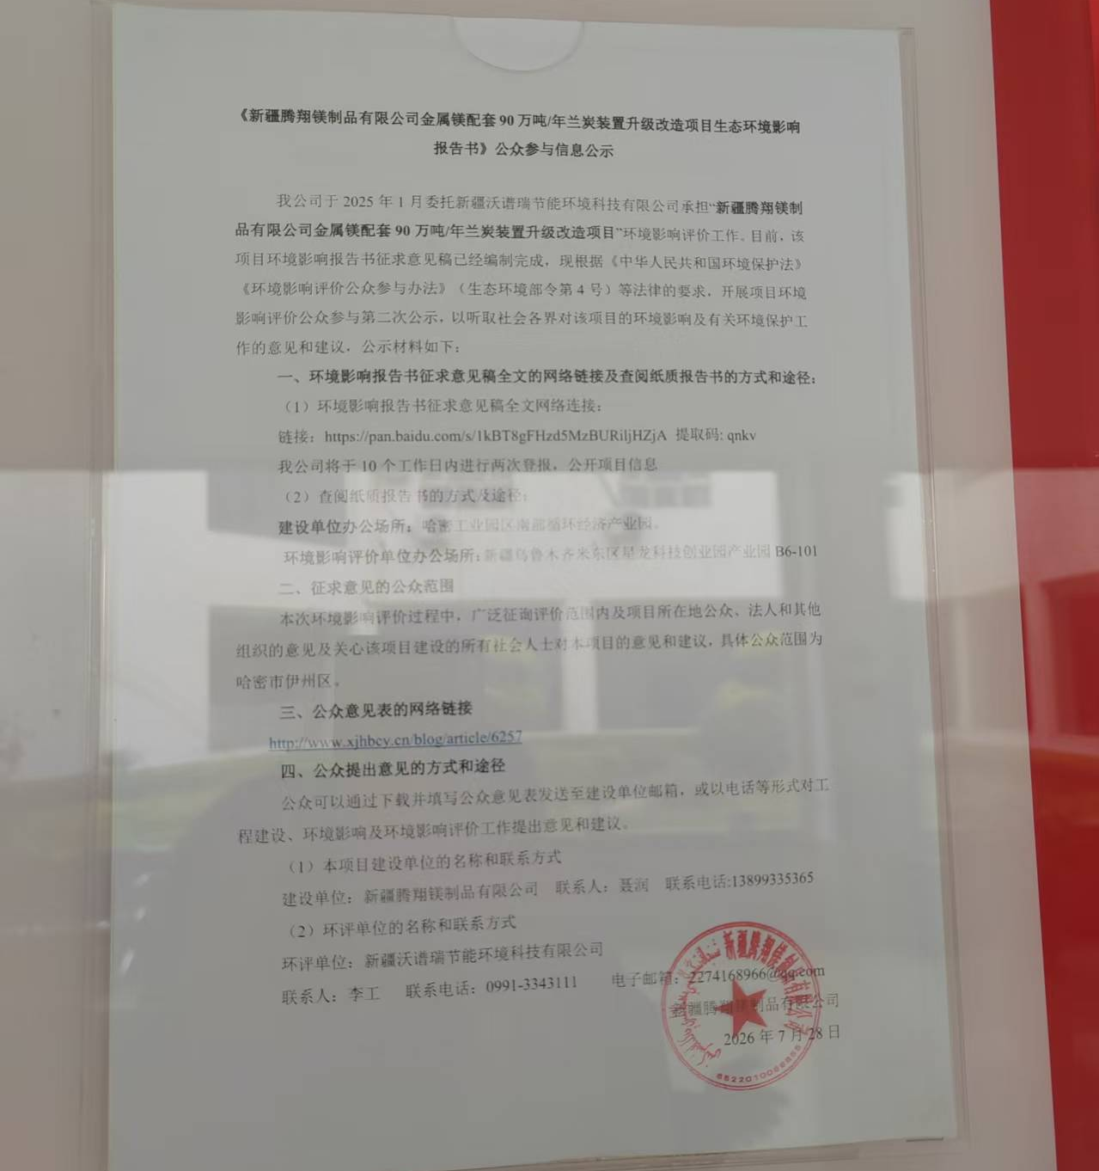
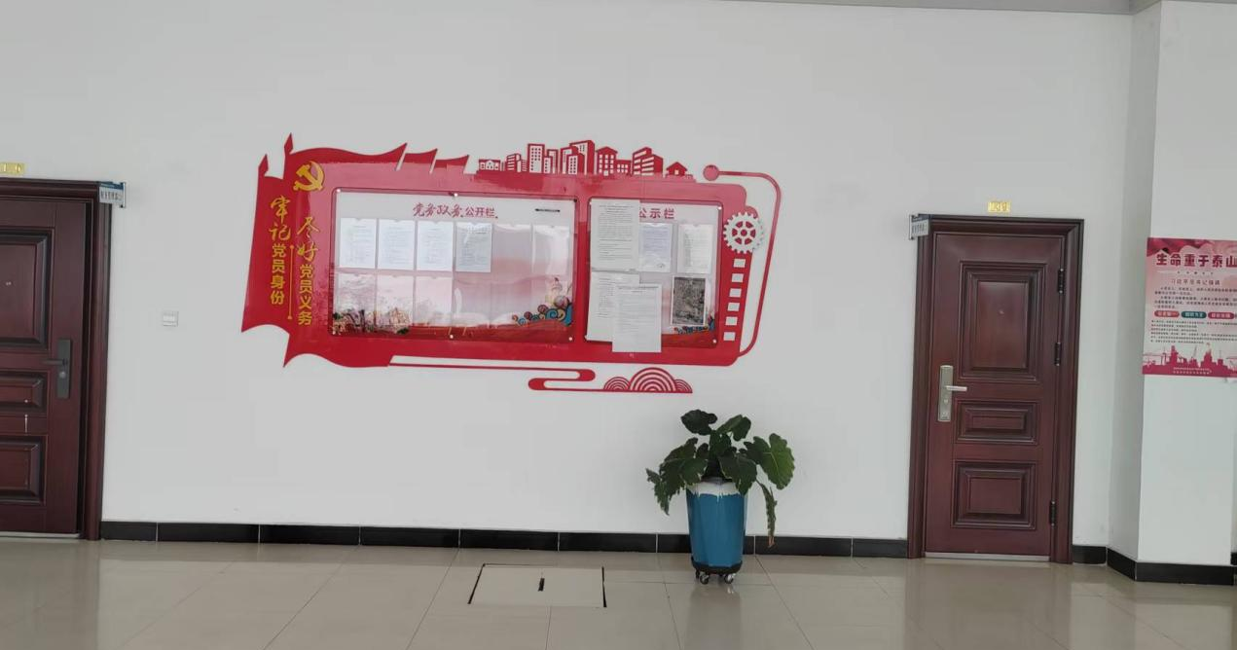
图5 张贴公告照片

3.3查阅情况
在征求意见稿公示期间，新疆腾翔镁制品有限公司在厂区办公楼设置了生态环境影响报告书征求意见稿查阅场所，提供纸质版生态环境影响报告书征求意见稿供公众查阅，并安排专人负责接待和解答公众咨询。查阅场所开放时间与公示期一致（2026年7月28日至2026年8月11日），开放时间为工作日上午10:00至13:30、下午15:30至19:00。公示期间，无公众前来索取或查阅生态环境影响报告书征求意见稿。

3.4公众提出意见情况
征求意见稿公示期间，建设单位通过网络公示、报纸公示、张贴公示等多种方式公开了项目环境影响评价信息，并公布了公众意见表下载链接、建设单位联系方式及公众提出意见的方式和途径。公示公开期间，未收到公众通过现场提交、网络提交、电话反馈及书信邮寄等任何方式提出的与本项目环境影响有关的意见和建议。

4其他公众参与情况
根据《环境影响评价公众参与办法》规定，对环境影响方面公众质疑性意见多的建设项目，建设单位应当组织开展深度公众参与。本项目在征求意见稿公示期间未收到公众对环境影响方面提出的反馈意见，不存在公众质疑性意见较多的情形，故未组织开展公众座谈会、听证会、专家论证会等深度公众参与活动，符合《环境影响评价公众参与办法》的相关要求。

5公众意见处理情况
本项目征求意见稿公示期间，建设单位未收到公众通过网络、电话、书信及现场等方式提出的与本项目环境影响有关的意见和建议。

5.1公众意见概述和分析
本次公众参与调查在公示期间未收到与本项目环境影响评价相关的公众意见，无需要分析的公众反馈内容。

5.2公众意见采纳情况
本次公众参与调查在公示期间未收到与本项目环境影响评价相关的公众意见，无需要采纳的公众意见。

5.3公众意见未采纳情况
本次公众参与调查在公示期间未收到与本项目环境影响评价相关的公众意见，无未采纳的公众意见。

6报批前公开情况

6.1公开内容及日期
根据《环境影响评价公众参与办法》规定，建设单位在向生态环境主管部门报批生态环境影响报告书前，应当公开拟报批的生态环境影响报告书全文和公众参与说明。2026年8月12日，新疆腾翔镁制品有限公司开展了拟报批公示，公开了拟报批的生态环境影响报告书全文和公众参与说明，公开期限不少于5个工作日。

6.2公开方式
新疆腾翔镁制品有限公司于2026年8月12日在全国建设项目环境信息公示平台（https://www.eiacloud.com/gs/）上开展环境影响评价第三次网络公示，向公众告知拟报批稿及其网络公众意见调查表的相关信息。公告网址：https://www.eiacloud.com/gs/detail/3?id=60812Q9BDK
全国建设项目环境信息公示平台为各地建设项目环境信息公开平台，面向社会公众开放，公众易于获取和查阅相关信息，载体选择符合《环境影响评价公众参与办法》的要求。
拟报批稿网络公示截图见6。本次公众参与调查在公参调查期。
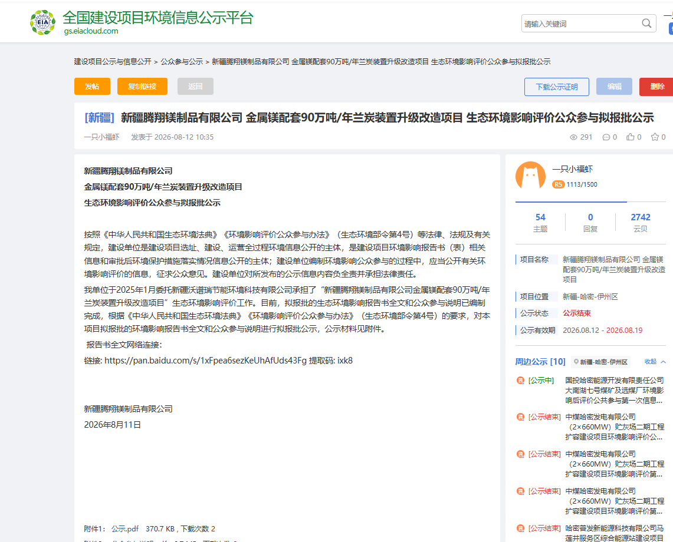
图6 拟报批稿公示截图
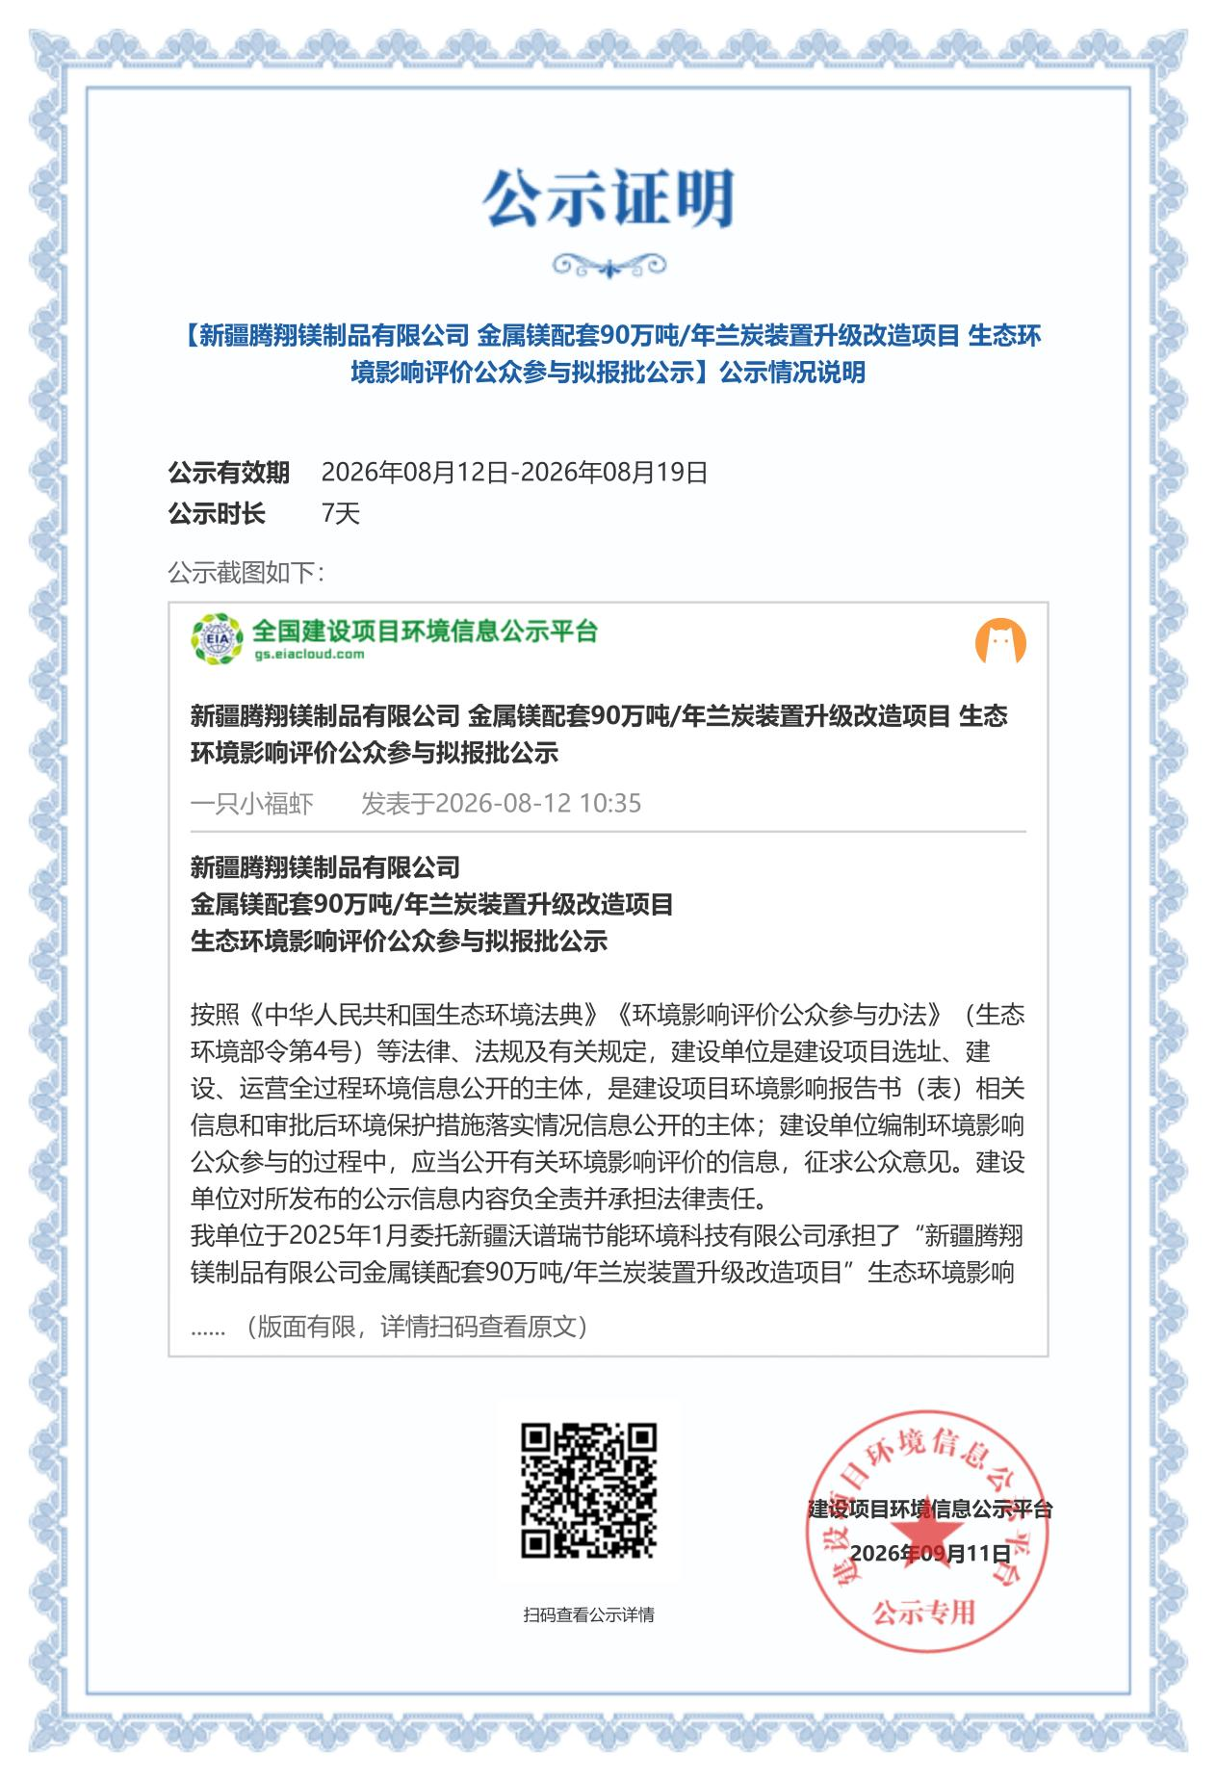
图7 拟报批稿公示证明

7其他
本项目在公众参与过程中，除按照《环境影响评价公众参与办法》要求完成网络公示、报纸公示、张贴公示、查阅场所设置等规定动作外，建设单位还通过张贴公告等方式，向调查区域内群众科普宣传环境保护相关法律法规和知识，介绍本项目拟采取的各项环境保护措施及可能产生的环境影响，增进周边群众对项目环保工作的了解和认识。
此外，在征求意见稿公示期间，建设单位未收到公众对环境影响方面提出的反馈意见，不存在公众质疑性意见较多的情形，故未组织开展公众座谈会、听证会、专家论证会等深度公众参与活动，符合《环境影响评价公众参与办法》的相关规定。

8诚信承诺
本工程公众参与诚信承诺见附件。

